新 书 推 荐

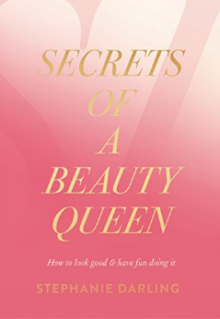
中文书名：《女王的美丽秘密》
英文书名：SECRETS OF A BEAUTY QUEEN
作 者：Stephanie Darling
出 版 社：Penguin
代理公司：Curtis Brown/ANA/Anna Dai
出版时间：2017年5月
代理地区：中国大陆、台湾
页 数：256页
审读资料：电子稿
类 型：时尚生活

内容简介：

斯蒂芬妮·达尔玲一生都在追求美容之道，《女王的美丽秘密》是她对美的积淀，在这本书里，她为大家带来了关于美容的建议，每一条都好到令人难以置信。

斯蒂芬妮·达尔玲是澳大利亚最有学识的美容时尚记者，她总是满世界地飞来飞去，采访各世界名流。她总爱尝试一些新的美容方法，测试一些最火的美容产品。她任职的第一家公司就是《时尚》杂志，这曾是她梦寐以求的工作。后来，她去了麦迪逊公司。她为什么会选择去一家靠嗅觉吃饭的公司呢？在这本书里，斯蒂芬妮·达尔玲向我们道出了其中的原委，还向我们揭示了了时尚行业内部人士对于时尚产业的看法。

在《女王的美丽秘密》中，有适用于各个年龄阶层的护肤秘籍、来自于美容时尚行业顶级专家带来的美容技能、斯蒂芬妮·达尔玲私藏的必备单品。这本书就是一本关于美容和奢侈品的世界级的杂志。

作者简介：


斯蒂芬妮·达尔玲（Stephanie Darling）生活在香奈儿22号的世界里。她的魅力、生活方式、审美让世界瞩目。她在杂志行业工作了三十多年，在顶尖级的时尚在职《澳大利亚时尚》、《哈珀的集市》工作。她曾在巴黎采访过安妮·海瑟薇，在纽约采访过戴姆·恩娜，在东京采访过艾瑞·劳德等公众人物。她最近的工作是在《太阳先驱》以及《每日生活》中当任周日生活的美容指导。《女王的美丽秘密》将于2017年出版。

谢谢您的阅读！
请将回馈信息发至：戴园园 （Anna Dai）
安德鲁﹒纳伯格联合国际有限公司北京代表处
北京市海淀区中关村大街甲59号中国人民大学文化大厦1705室, 邮编：100872
电话：010-82504206
传真：010-82504200
Email: Anna@nurnberg.com.cn
网址：www.nurnberg.com.cn
微博：http://weibo.com/nurnberg
豆瓣小站：http://site.douban.com/110577/
微信订阅号：ANABJ2002

